Dzień II Wakacje (doskonalenie mowy podczas dzielenia się swoimi planami wakacyjnymi)
1.Zapraszamy do ćwiczeń gimnastycznych, na początek rozgrzewka:
https://youtu.be/m2WsGrvCx_w
a teraz czas na gimnastykę: przydadzą się rzeczy , które znajdziecie w domu np.: pluszaki, kosz, rolki papieru toaletowego, kij od szczotki i oczywiście niezbędny jest rodzic do pomocy
https://youtu.be/1JE_-hP1omo
2. „Gdzie pojadę na wakacje?” Dziecko opowiada o planach lub marzeniach wakacyjnych. Proszę zachęcić dziecko do wypowiedzi zdaniowych, można wspólnie zaplanować np. jeden niezwykły wakacyjny dzień i wkrótce go zrealizować.
[źródło: iknurow.pl]
3. „Żaglówka” – praca z wykorzystaniem Wyprawki. Dziecko wypycha z karty wszystkie elementy. Układa z nich żaglówkę, wokół niej słońce i ptaka. Rodzic daje dziecku podkład, które wykonało z niebieskiego papieru. Dziecko nakleja wszystkie elementy na tło. Podziwia efekt swojej pracy.
4. „Razem z latem”, „Morskie przygody” – zachęcamy do wspólnego śpiewania piosenek.
https://www.youtube.com/watch?v=yeeDt5CfkP0
https://youtu.be/AHwM17Zw5Gw
5. „Plac zabaw, sala przedszkolna, łazienka” – gra z Wyprawki s.45, 46, 47 utrwalająca przedszkolne miejsca i przedmioty. Podsumowanie czasu spędzonego w przedszkolu. Dziecko wypycha prostokąty z plansz przedstawiających plac zabaw, salę przedszkolną i łazienkę. Spośród wymieszanych prostokątów wybiera te, które pasują do danego miejsca, i umieszcza je w odpowiednich okienkach. Proszę zapytać, jak wspomina cały przedszkolny rok, którymi zabawkami bawiło się najchętniej, które miejsca lubiło, co utkwiło mu w pamięci.

Kochane Dzieci życzymy Wam udanych, bezpiecznych i słonecznych wakacji , uśmiechu na co dzień oraz szczęśliwego powrotu do przedszkola.
Rodzicom dziękujemy za pomoc, życzliwość i współpracę w ciągu całego roku szkolnego.
Do zobaczenia we wrześniu!

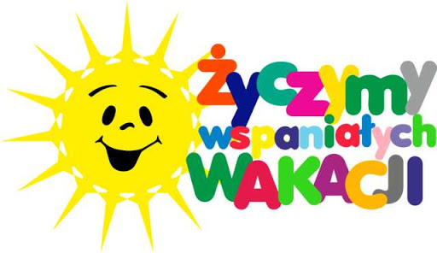
Pani Beata i Pani Madzia

